花蓮縣花蓮市明義國民小學一百零八學年度第二學期二年級數學科期末定期評量試卷
二年 班 座號： 姓名： 家長簽名：

一、選擇題：(每題2分共16分)
( ) (1)「12＋12＋12＋12」的算式也
可以怎麼記？（①12＋4
②12×4③4×12④12－4）
( ) (2)4×9 = 36裡的乘數是？（①9
②4 ③×④36）
( ) (3)8×9=72裡的積是？（①8
②9 ③×④72）
( ) (4)請問如果今天是1/31日，明天
是(①1/30日②1/31日③2/1日④1/3日)
( ) (5)7的5倍比7的2倍多多少？
- 3 ②14 ③7 ④21）
( ) (6)一年裡有幾個月是31天
- 5個 ②6個③7個 ④8個）
( ) (7)請問今年是閏年，二月會
有幾天？（①28天 ②29天
③30天④31天）
( ) (8)請問下列哪一個算式的答
案不是32？（①4×9 ②8×３
③14×2④16+16）

二、填填看(每格2分，共20分)
(1) 一打鉛筆有12枝，兩打鉛筆有
( )枝
(2) 今年的第一天是1月( )號，
最後一天是( )月( )號。
(3) 請問糖果的保存期限是1７個月，也就是( )年( )個月。
(4) 9×8 = ( )×9 = ( )
(5) ９的5倍比９的３倍多( )個９，是多( )。
後面還有題目喔！
三、填填看：(每格1分，共８分)
請寫出平年每個月的日數。
月分 | 1 | 2 | 3 | 4 | 5 | 6
日數 | 3 31 | 28 | 31 | 30 | 31 | 30

月分 | 7 | 8 | 9 | 10 | 11 | 12
日數 | 31 | 31 | 330 | 331 | 30 | 331
明年共有（ ）天。

四、在（）中填入＞、＝、＜
(每格1分，共10分)
(1). 12×2（ ）12+12  (2). 4×9（ ）8×4  (3). 3×9（ ）4×7 | (4).6×8（ ） 7×6  (5). 7×4（ ） 9×3  (6). 6×3（ ）9×2
(7). 4×8（ ）16+16  (9). 8×7（ ）7×8 | (8). 9×6（ ）7×8  (10). 6×0（ ）5+0
五、依照月曆回答問題(每格2分，共10分)
(1)請問一、二月合起來共( )天
(2)小華每週一要去上鋼琴課，請問他二月要去上( )次
(3)一月的週休假日共有( )天
(4)小美參加一個七天的營隊，在2/4日結束，請問營隊是( )月( )日開始？

六、填填看：(每格2分，共8分)
下圖中，有平行現象的請打ˇ，有垂直現象的打○
○ | ○
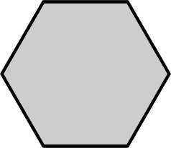 | 
（ ） | （ ）
○ | ○時針和分針
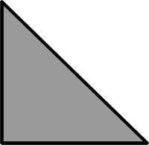 | 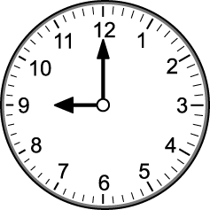
（ ） | （ ）

七、列出算式算一算：(每題4分，共28分)
(1) 雷神索爾在六月、七月、八月去英國執行任務，請問他一共在那裡待幾天？

(2) 鋼鐵人的裝甲可以使用19個月，也可以說是幾年幾個月？

(3)薩諾斯獲得48個寶石，每6個裝一盒，請問可以裝幾盒？

(4)小格魯特今年三歲，蜘蛛人的年紀是他的5倍多2歲，請問蜘蛛人今年幾歲？

(5)今天起司漢堡大特價，一個只賣9元，鋼鐵人想買7個，但是他只有60元，請問不夠幾元？

(6)美國隊長攜帶了70顆子彈，一次發射6顆，共發射了7次，請問還剩幾顆子彈？

(7)任務結束後，全隊32人一起拍照，4個人分一組，可以分成幾組？

